Департамент образования города Москвы

Государственное автономное образовательное учреждение

высшего образования города Москвы

«Московский городской педагогический университет»

Институт цифрового образования

Департамент информатики, управления и технологий

ОТЧЕТ

по дисциплине «Инструменты для хранения и обработки больших данных»

Направление подготовки 38.03.05 – бизнес-информатика

Профиль подготовки «Аналитика данных и эффективное управление»

(очная форма обучения)

Выполнил:

Студент группы АДЭУ-211

Буц Игорь Денисович

Руководитель:

Босенко Тимур Муртазович

Москва  
2024

**Цель работы**: изучить и освоить методы хранения и работы с данными в NoSQL базах данных MongoDB, Redis и Neo4j.

1. Проверка соединения с MongoDB

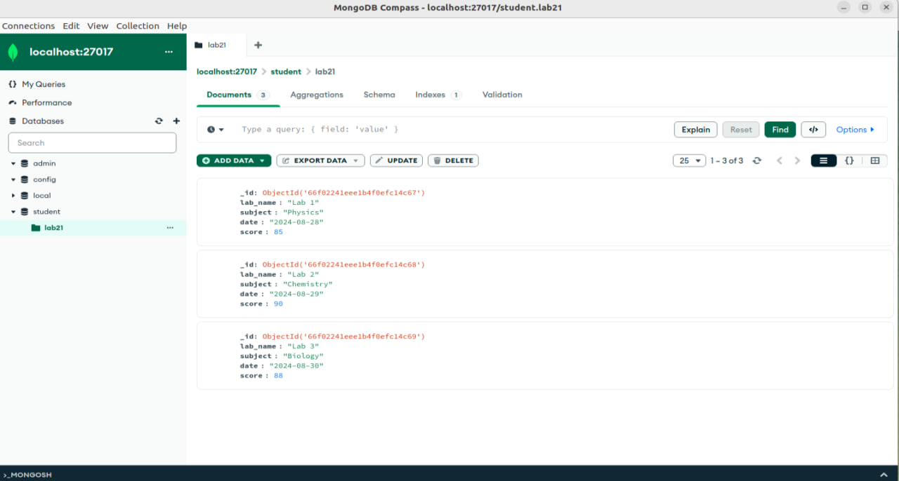

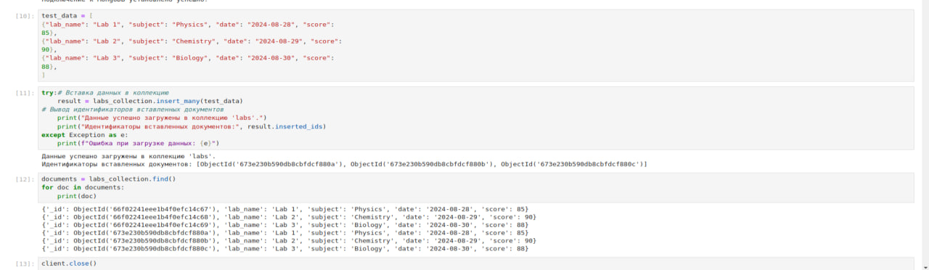

1. Генерация и загрузка данных в Redis

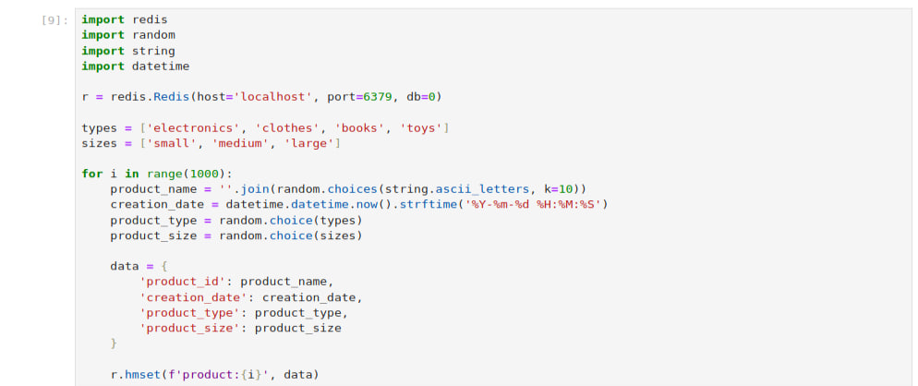

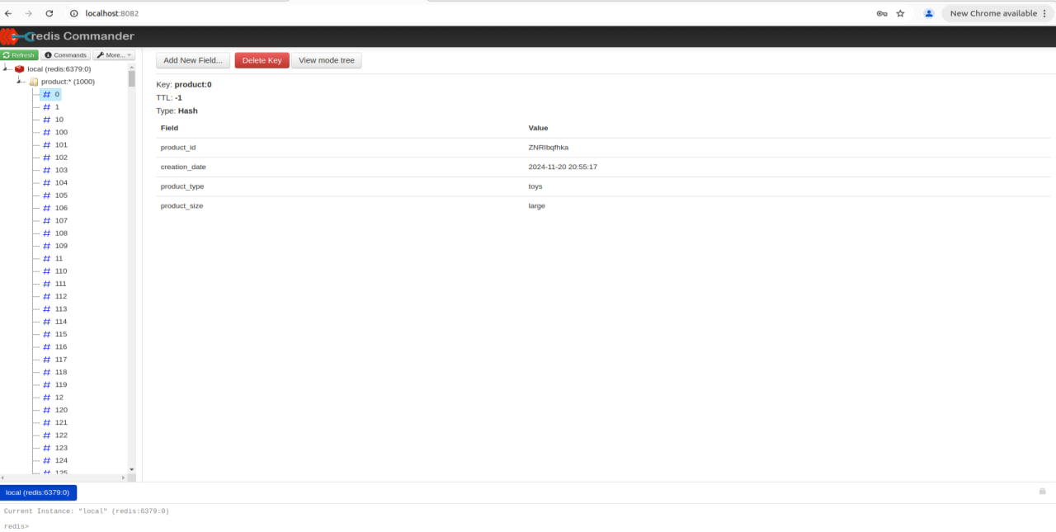

1. Работа с Neo4j. Генерация графа на основе кода и вывод данных по запросу, который вернет список курсов, на которые записаны студенты с именем "Nina" и "Olga".

